Page 241. Exercice 53. Parallèles ou non ?
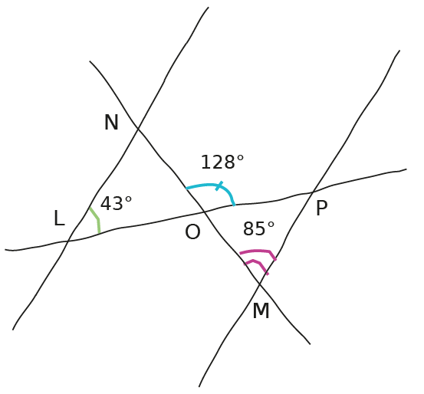
La figure est tracée à main levée.

a. Calcule la mesure de l'angle $\hat{LON}$.
$$Tapez une équation ici.$$
Déduis-en la mesure de l'angle $\hat{ONL}$.

b. Détermine alors si les droites (LN) et (MP) sont parallèles.

c. Sachant que LN = MP, détermine la nature du quadrilatère LNPM.

